保密性
完整性
可用性
真实性
可审计（可追溯性）
安全攻击、安全机制、安全服务

凯撒：右移替换
vigenea：明文密钥相加mod26
playfair：5x5字母矩阵
DES：56位密钥（8位奇偶校验），64位明文

明文64-初始置换64-拆分左右32-（左边=右边，右边等于左边异或f（右边））*16轮-左右交换-逆变换
右边32-拓展48-与子密钥48异或-S盒压缩32-置换32-与左边32异或
密钥64-真正的密钥56-初始置换64（只做一次）-循环左移56-二次置换48
解密的时候过程与加密相反，先16轮再左右互换
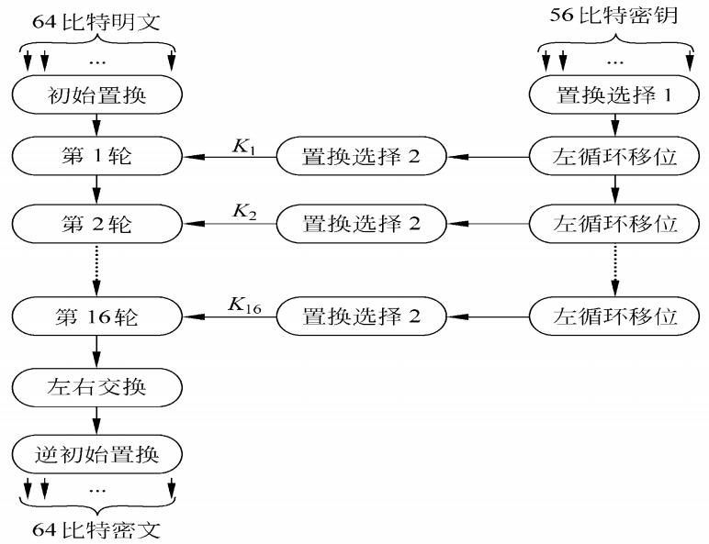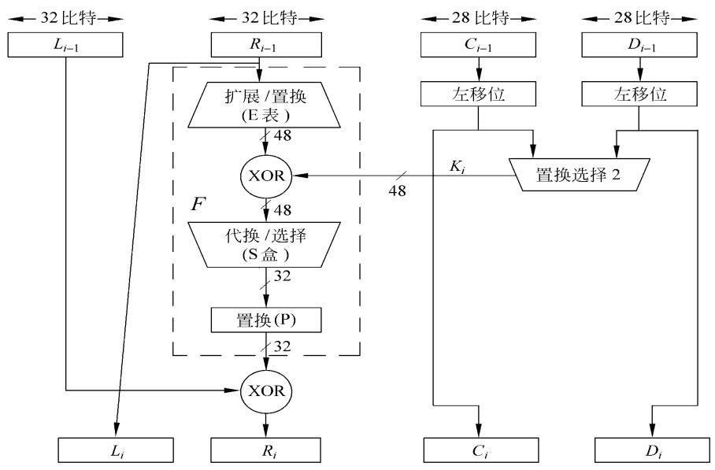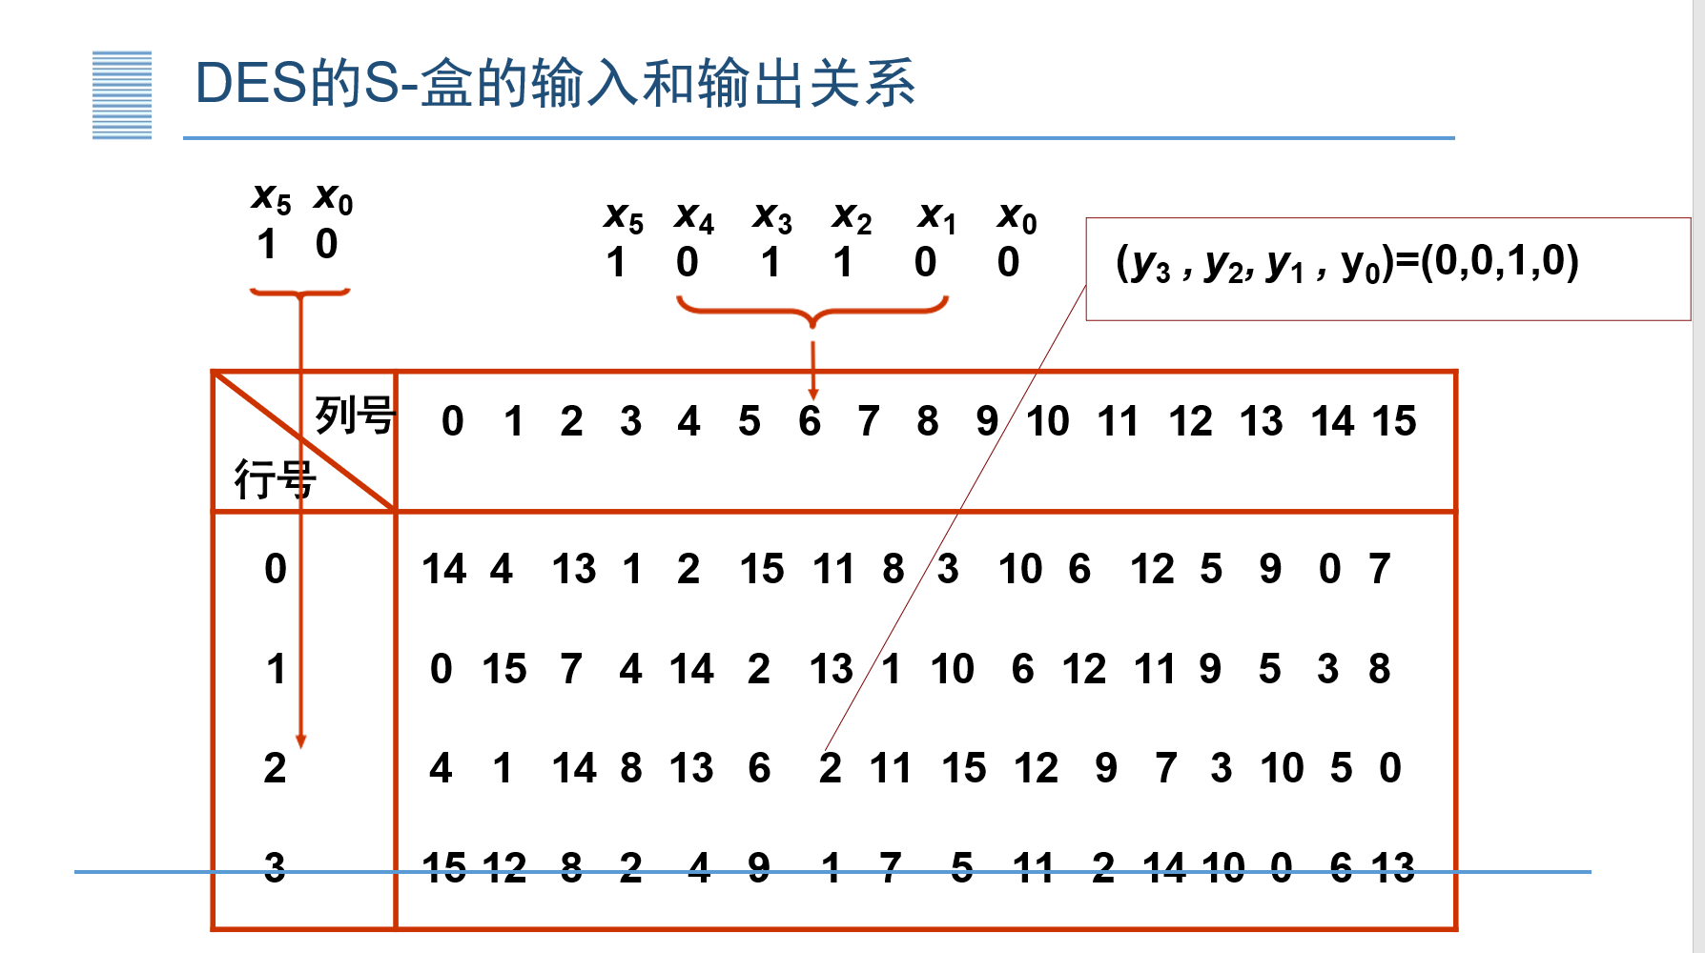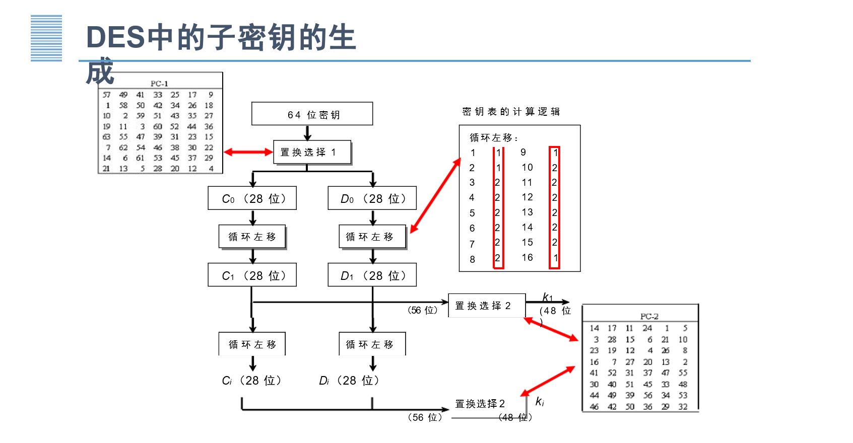

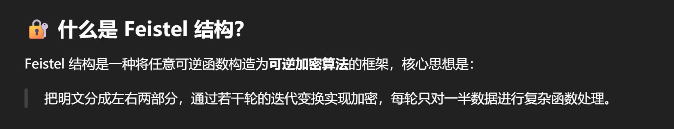

除了ECB，其他都会用到随机数
作用在明文密文上
- 电码本(ECB)模式 容易遭到替换攻击
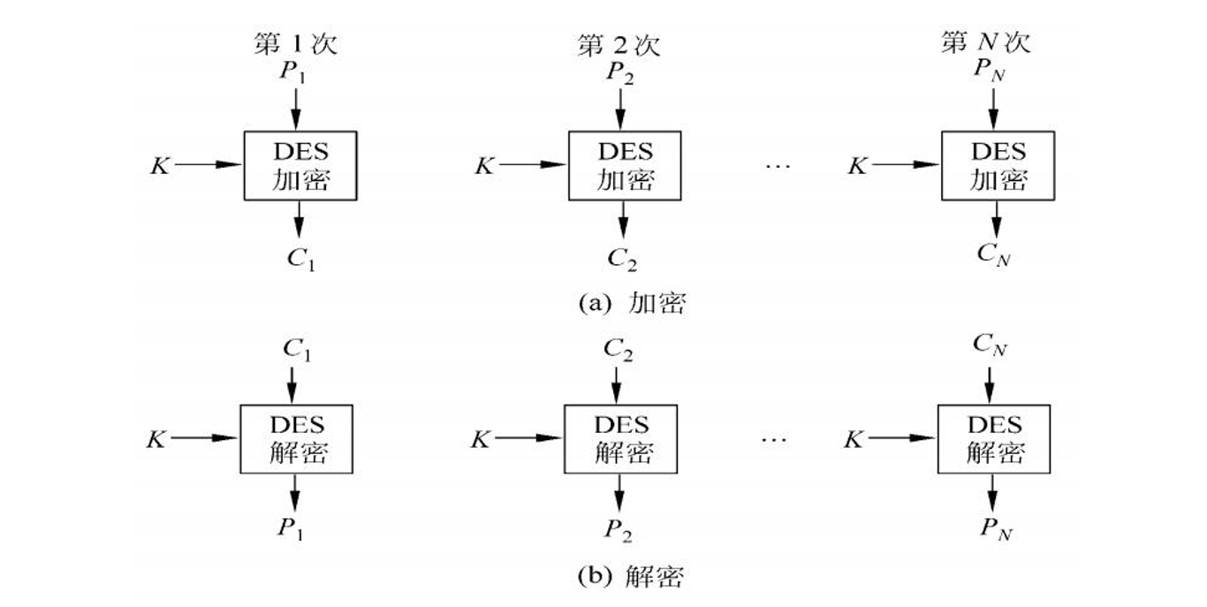
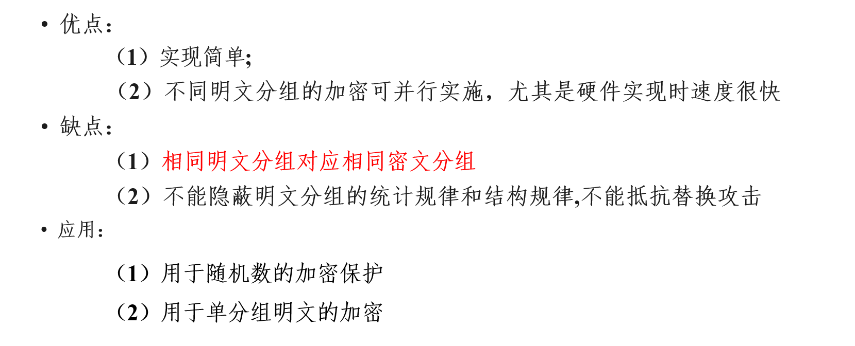
2．密码分组链接(CBC)模式
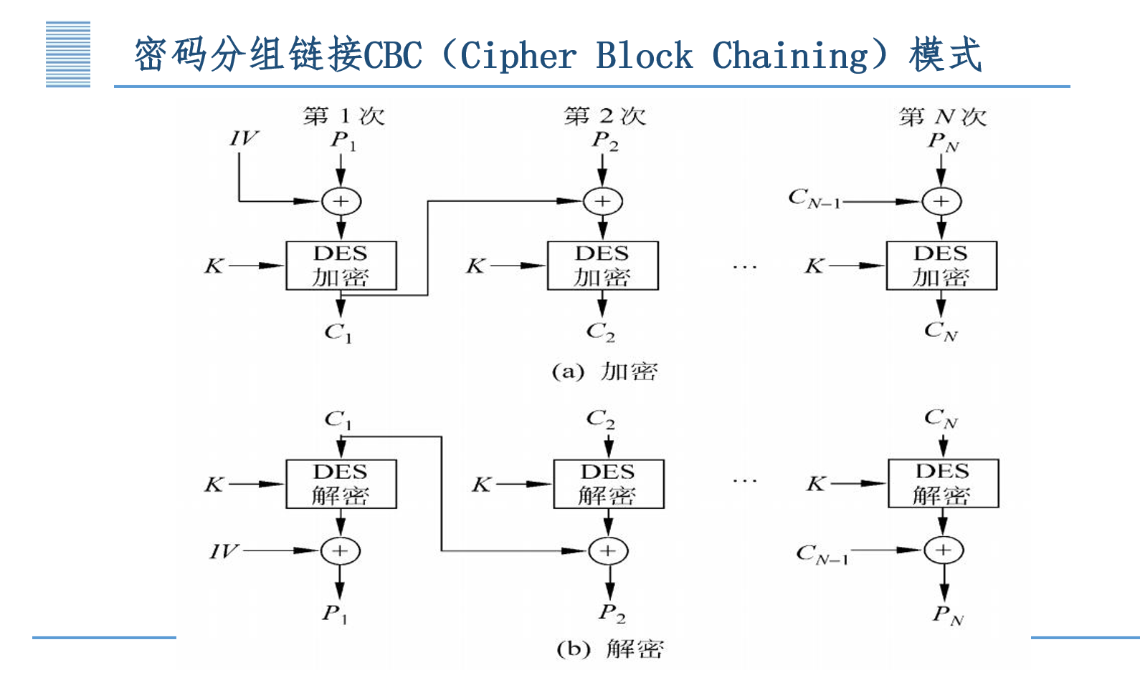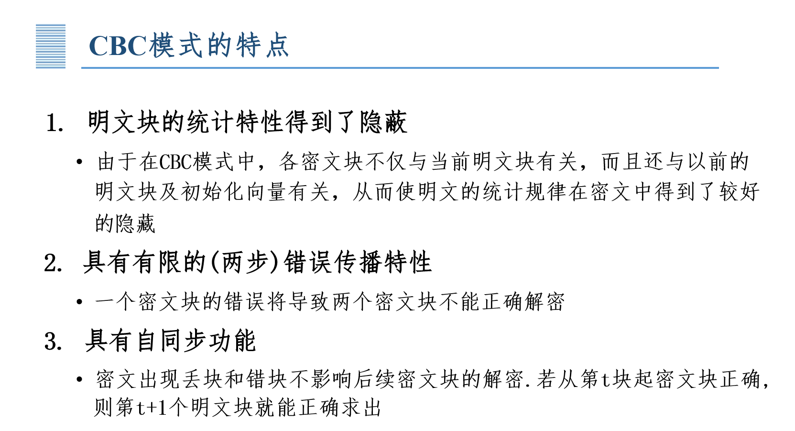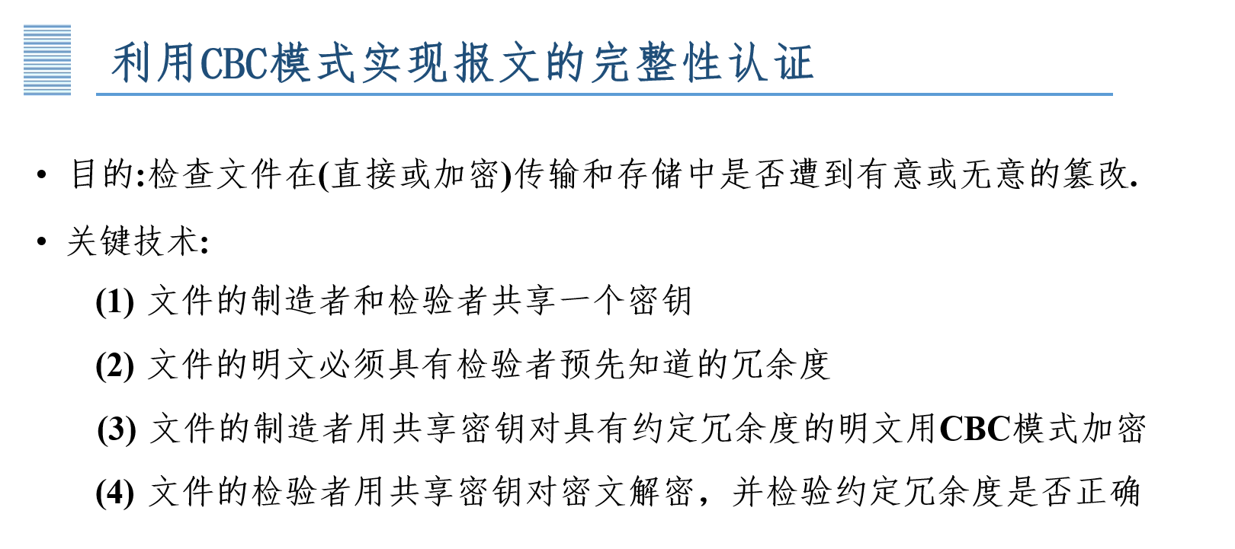
后三个都是流密码模式，作用在密钥上
- 密码反馈(CFB)模式 错误影响后续所有
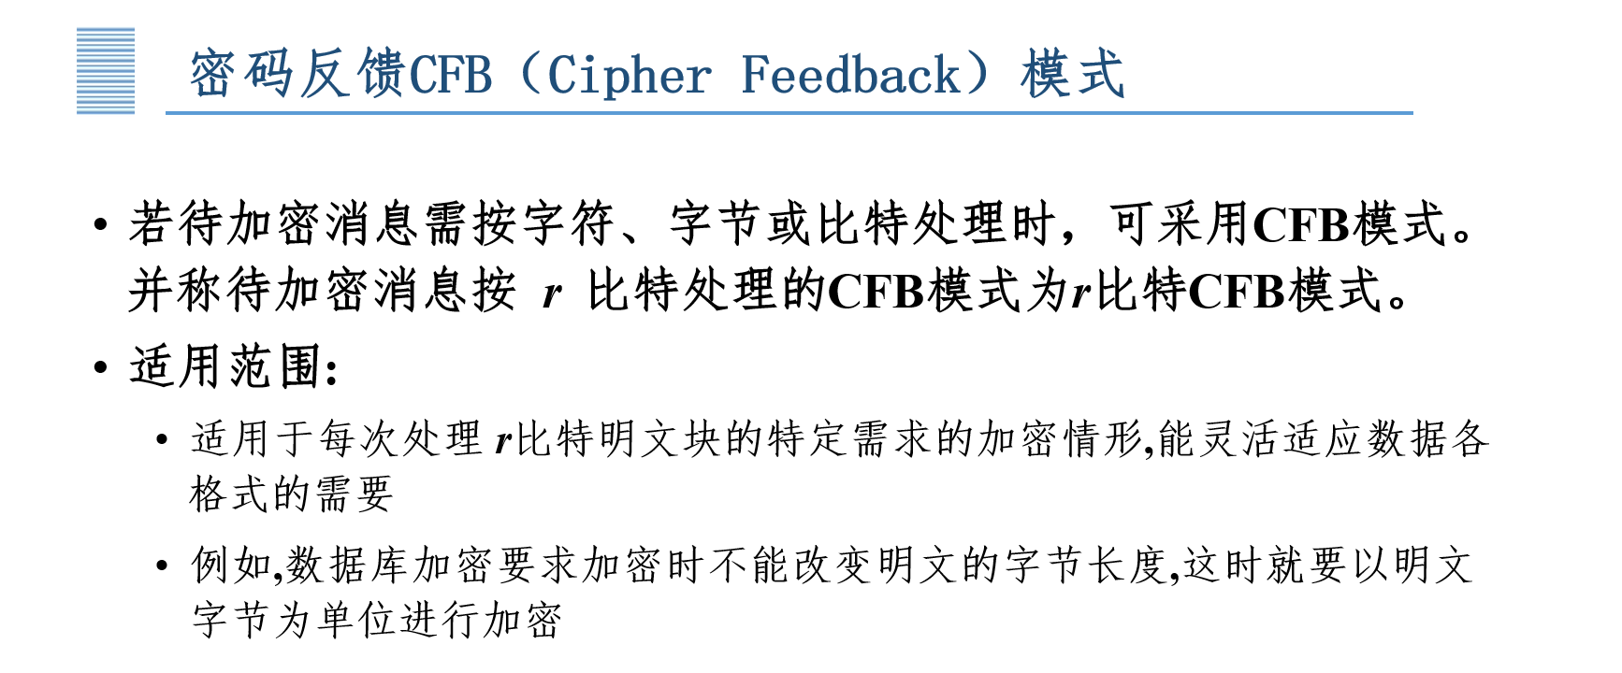
- 输出反馈(OFB)模式 错误仅影响当前字符
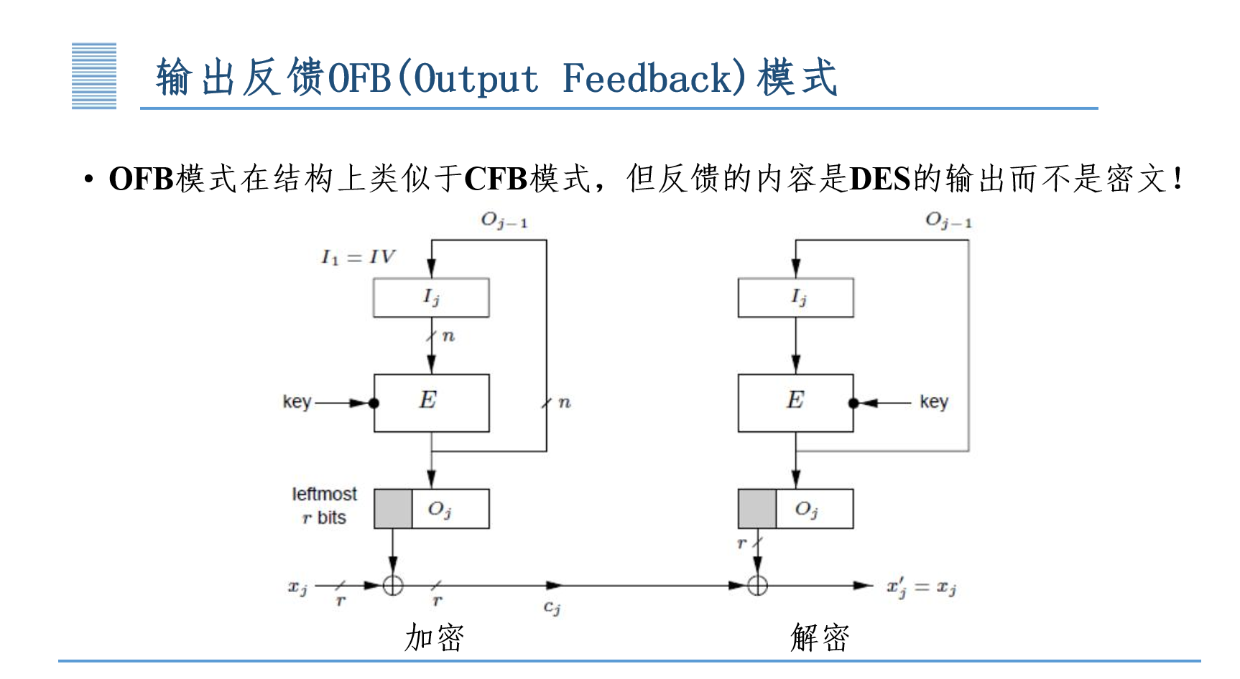
5. 计数器模式
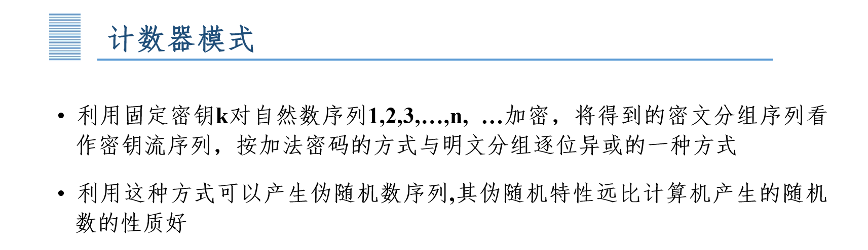
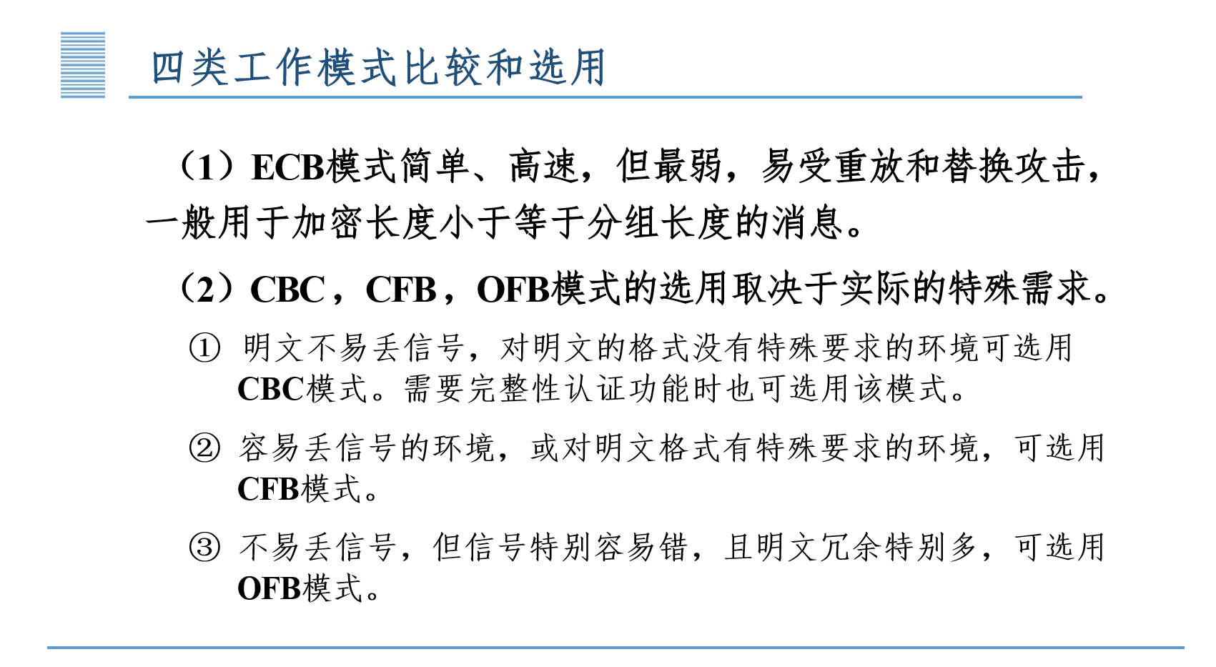

基于密钥生成伪随机字节流流加密RC4：使用该字节流与明文按位异或实现加密

流密码：
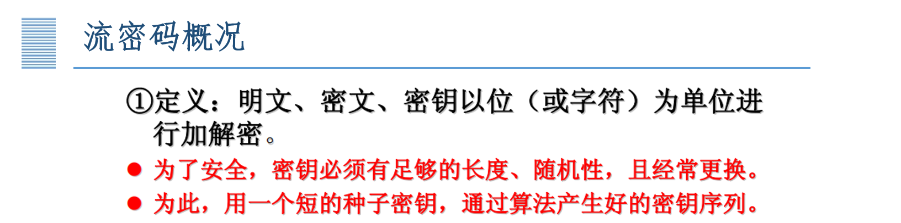

公钥密码：
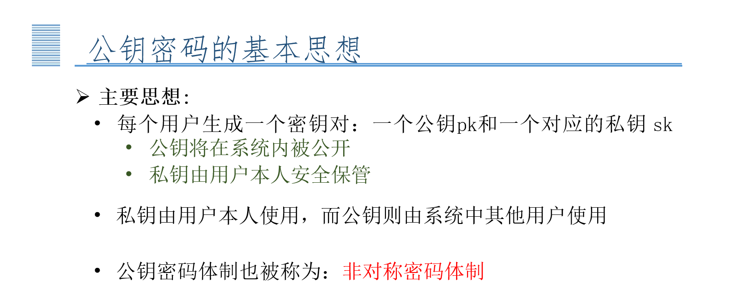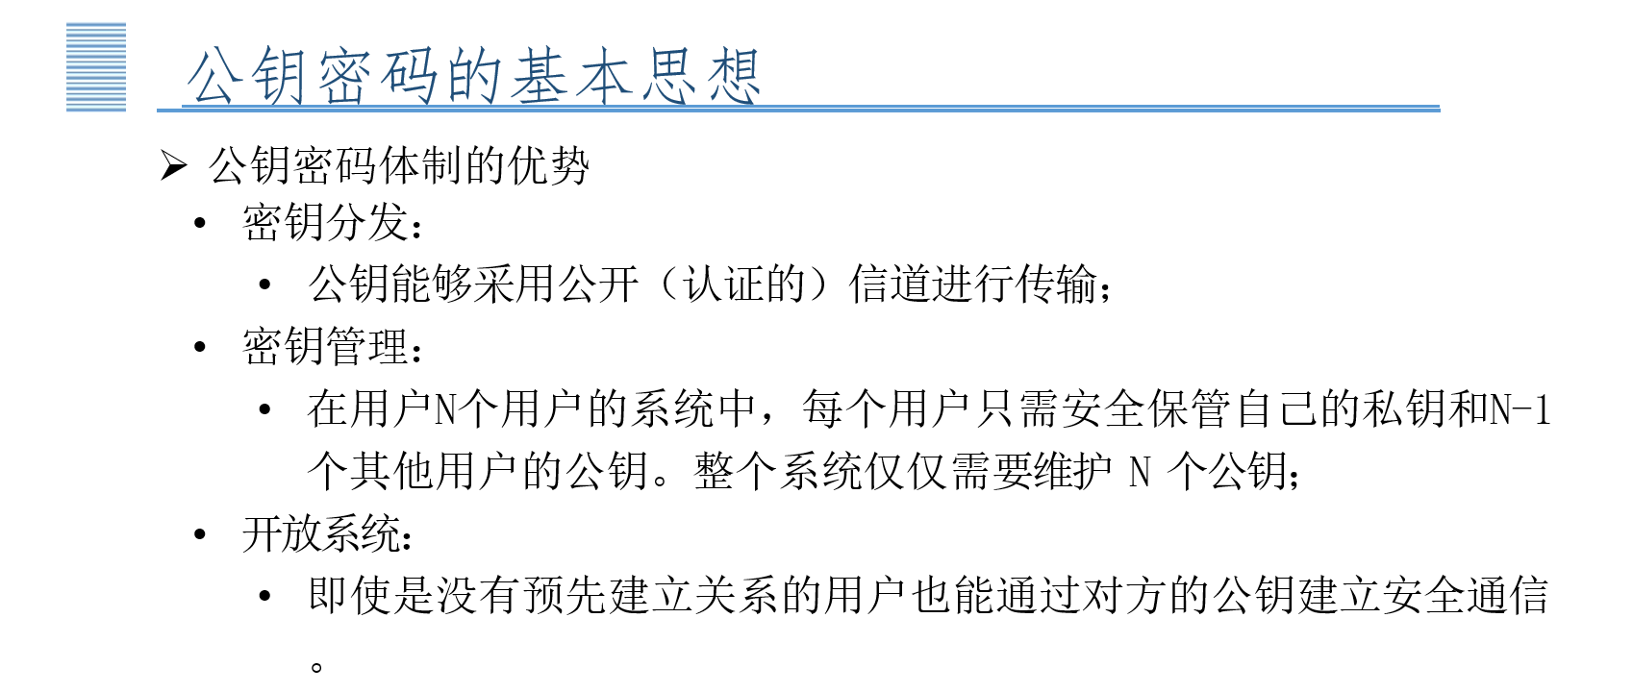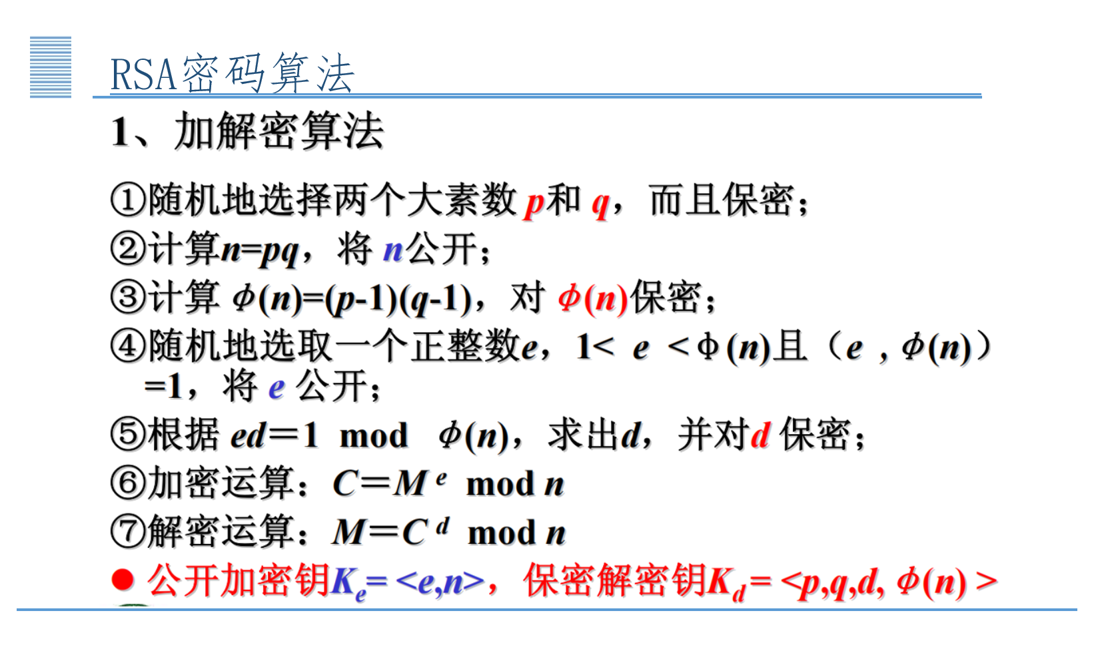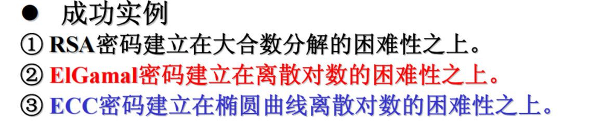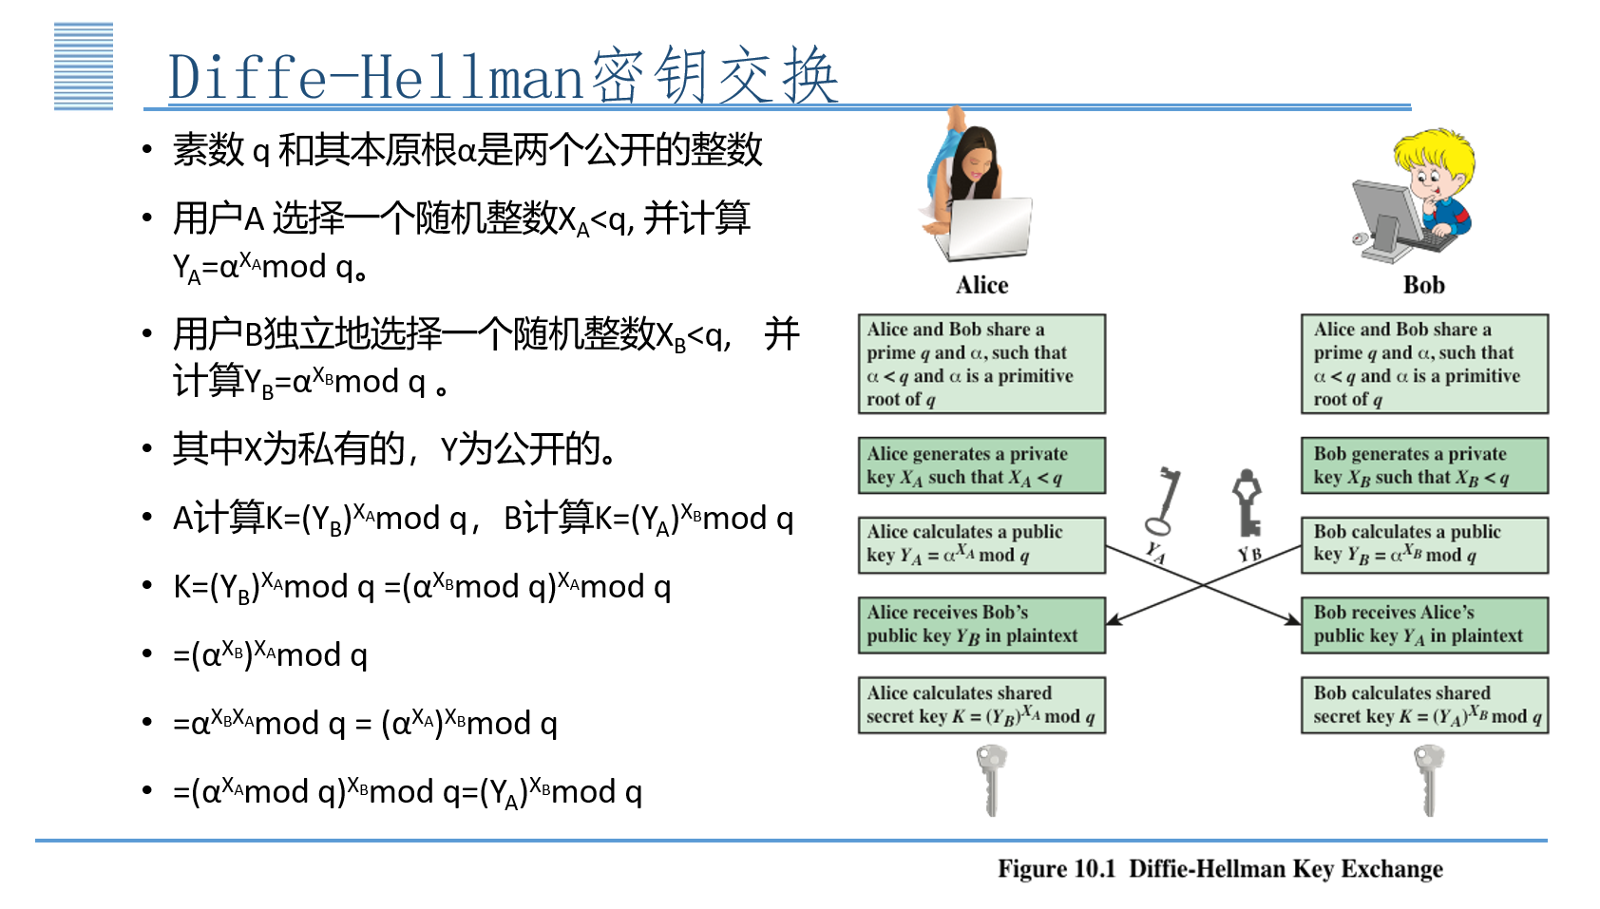

HASH
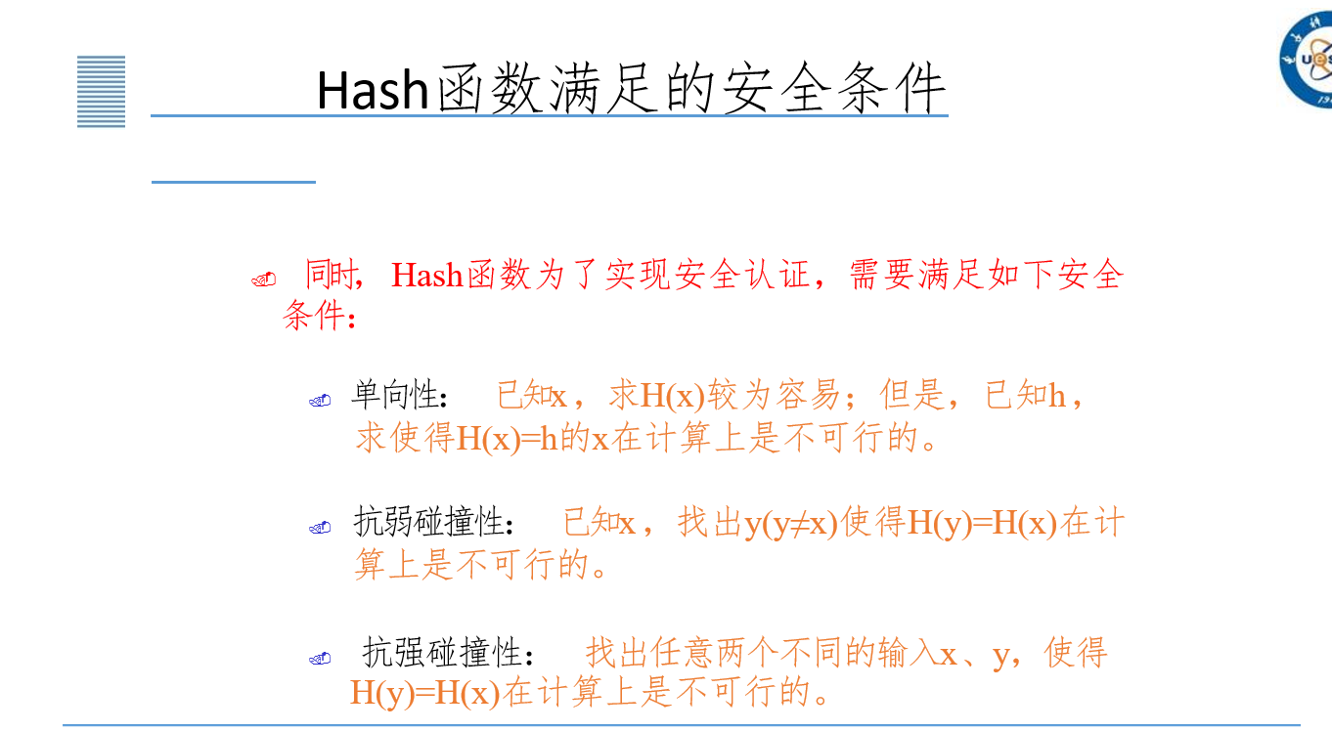

数字签名

密钥分布与交换
KDC:密钥分发中心
PKI：公钥基础设施
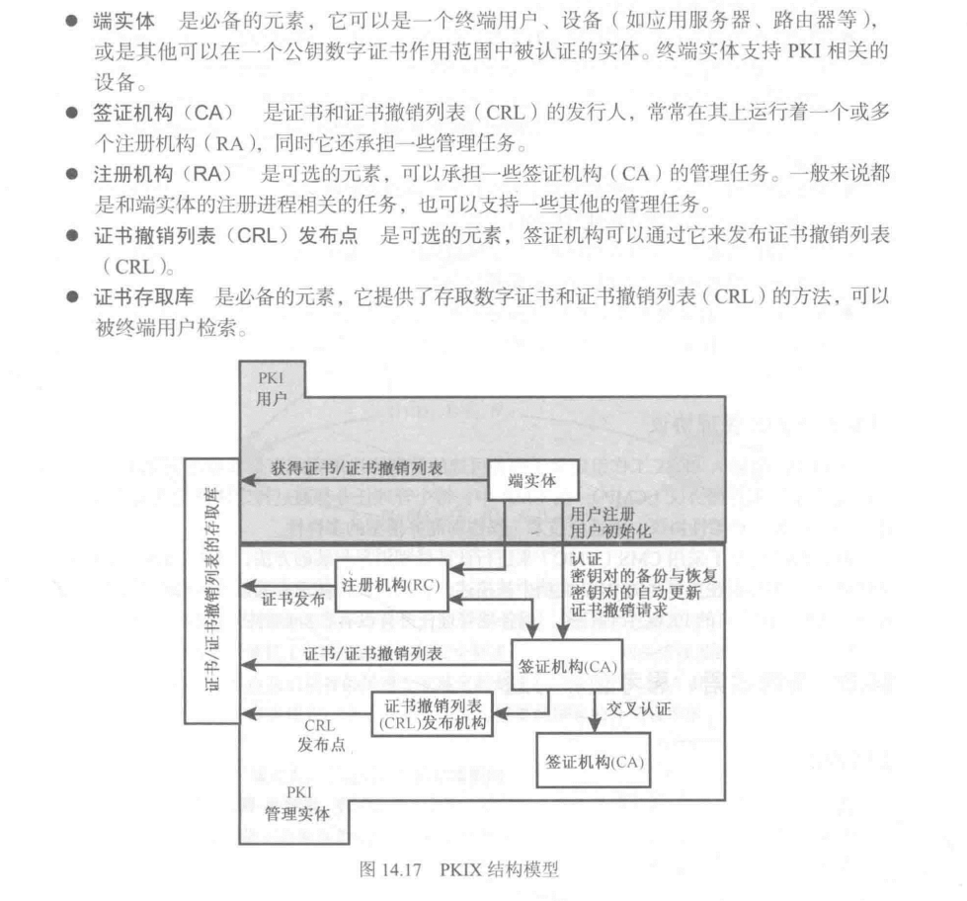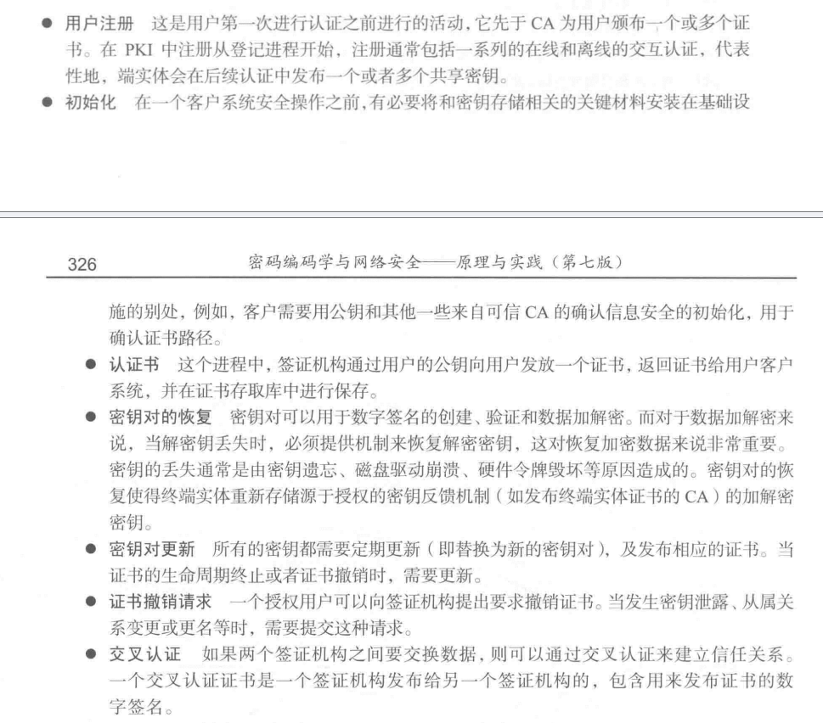shenshen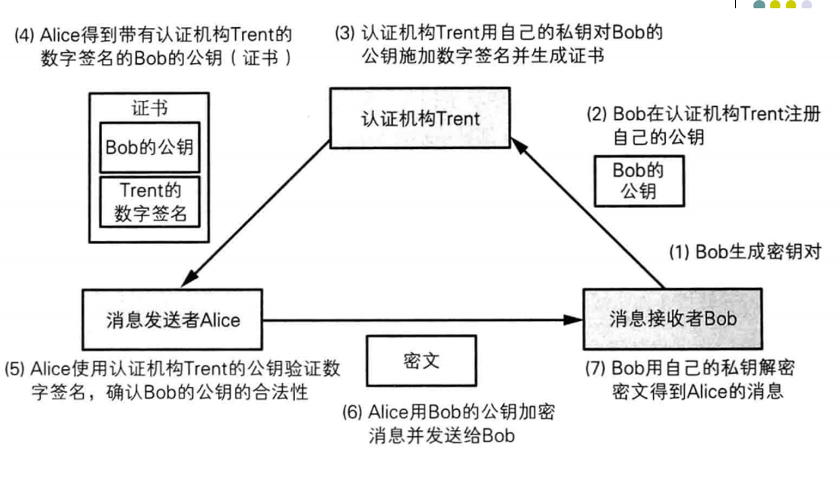

身份认证
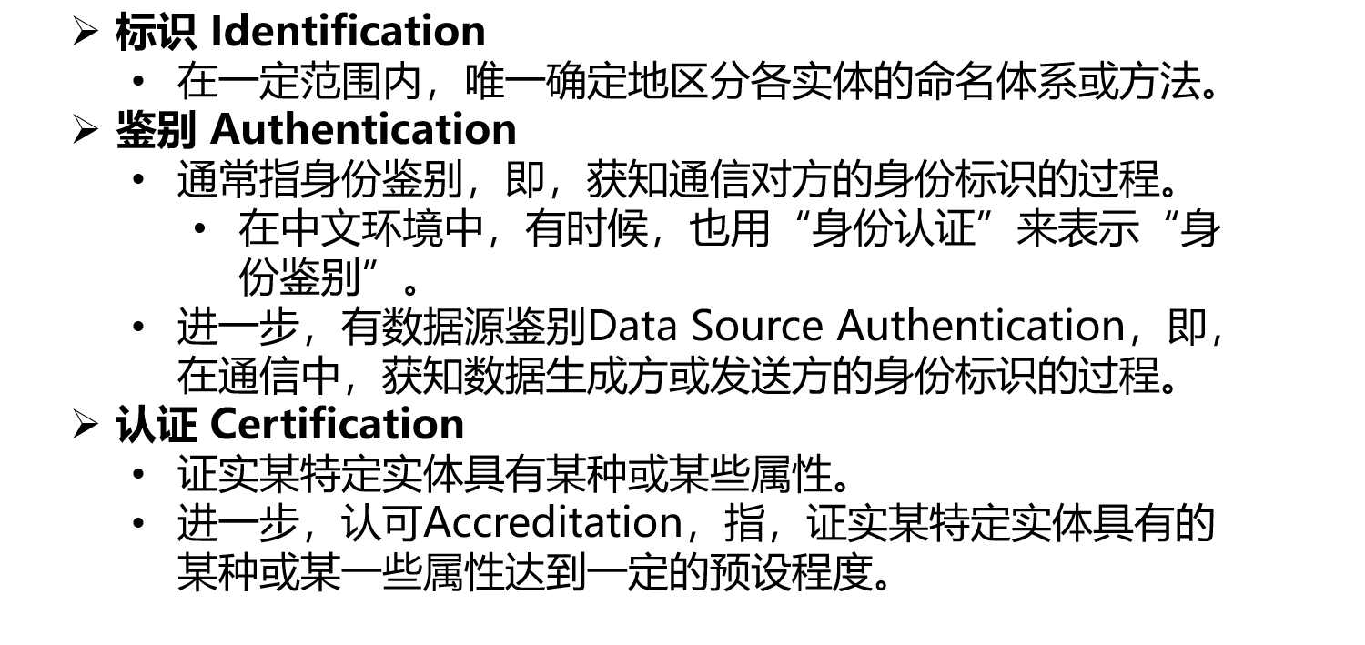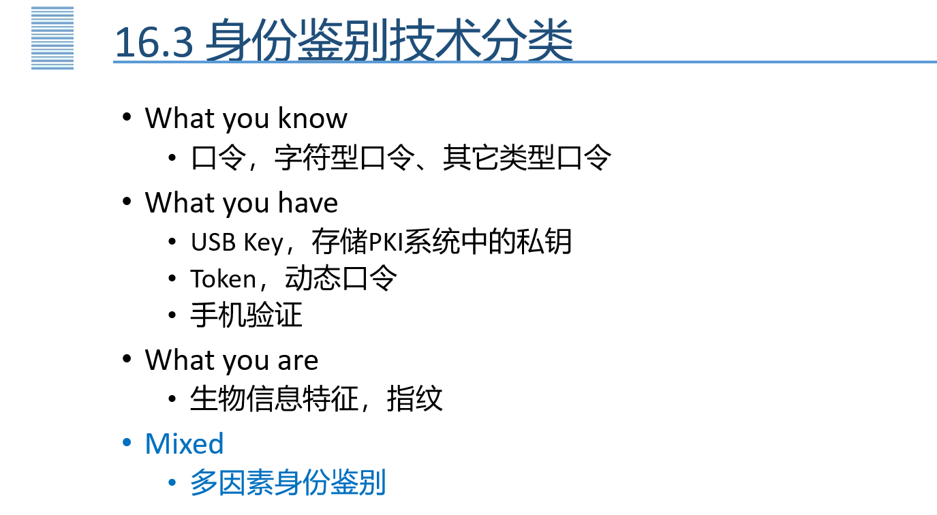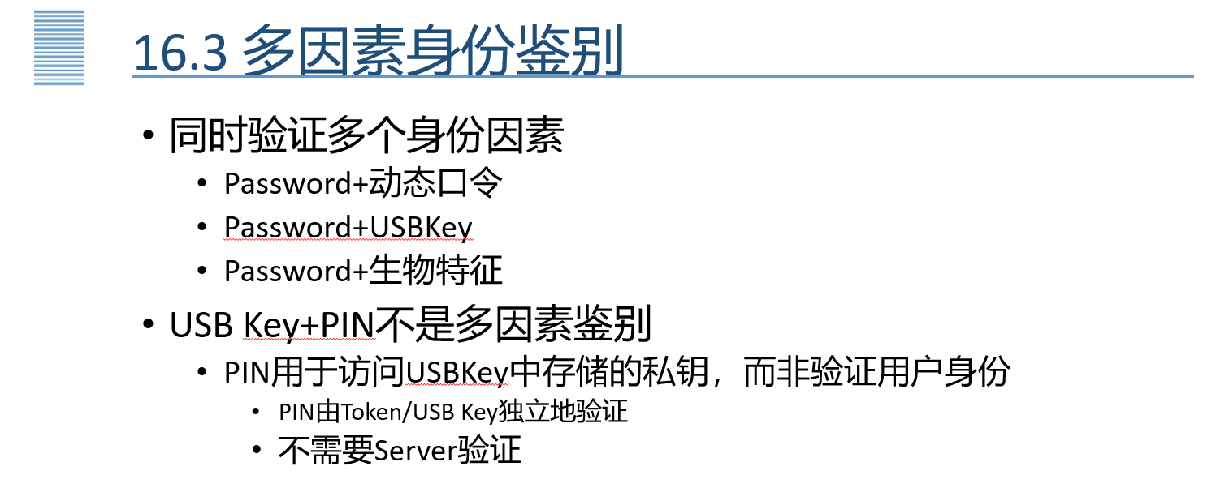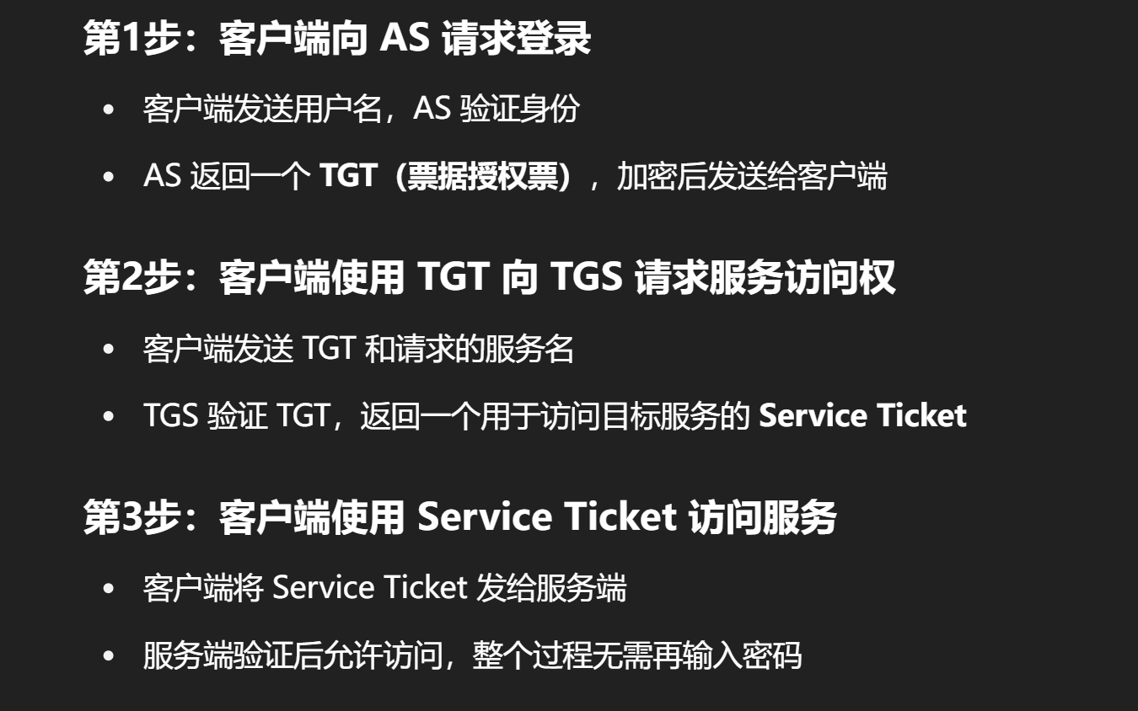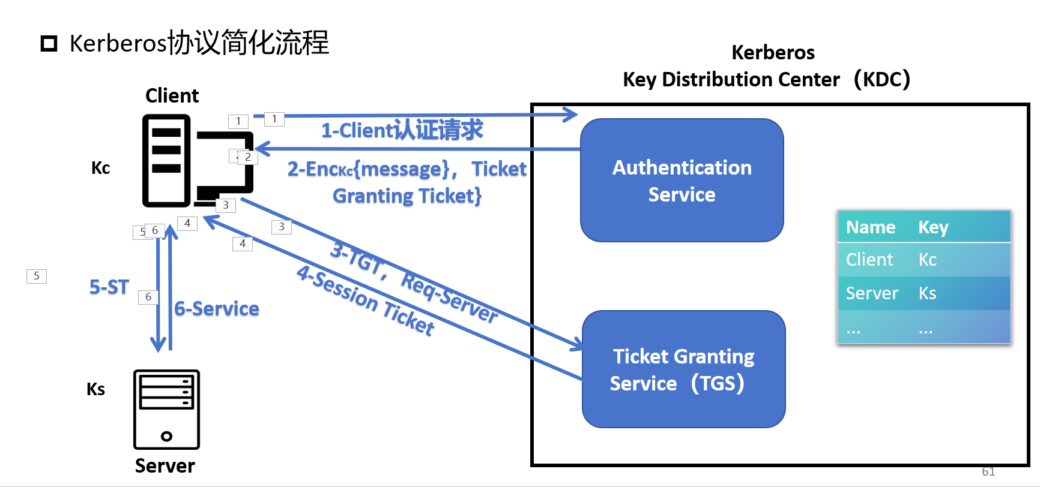
为什么要有时间戳：防止重放，防止令牌被别人拿到篡改
Nonce：number used once，只用一次的数，防止重放攻击
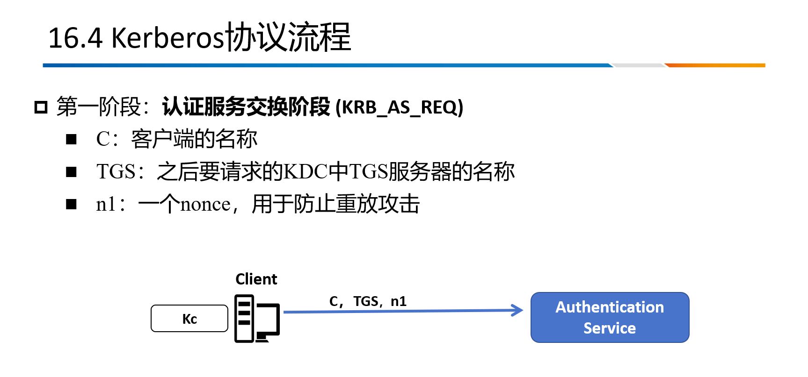

TLS
SSL：Secure Sockets Layer（安全套接字层）
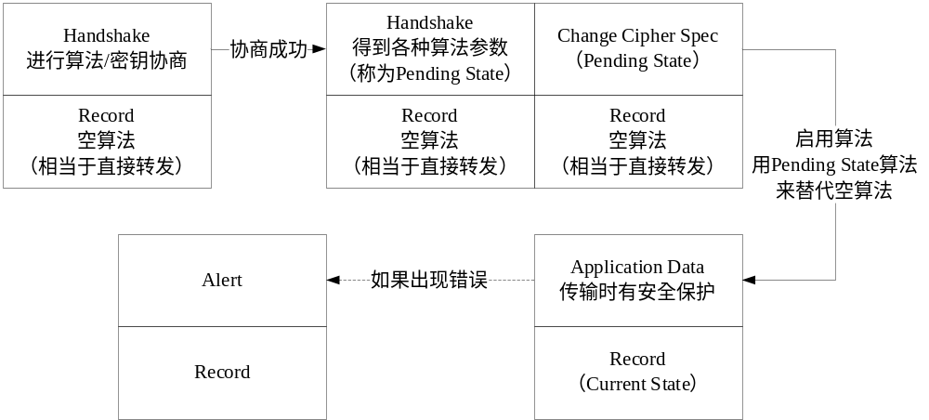
握手协议：cipherspec是密码套件，保存参数，定义了各种加密算法
阶段一：建立安全功能，由客户端发起，包括密钥交换方式（RSA，DH等）、
阶段二：服务器认证和密钥交换，由服务器发送证书，密钥交换，请求客户端证书
阶段三：客户端认证和密钥交换，客户端发送证书、密钥交换信息，证书验证信息
阶段四：完成，改变密码套件并结束握手协议

主密钥生成：1.交换次密钥（RSA：客户端生成次密钥，用服务器的公钥加密后，发送给服务器，服务器用其私钥解密得到次密钥；DH：客服端和服务器同时生成DH公钥，密钥交换后，进行计算得到共享次密钥）2.双方共同计算主密钥

Record层为上层协议（上层数据是Handshake/Alert/Application Data等）提供数据封装，维护了密码功能参数、执行密码功能，然后发送给TCP
Handshake协商之后，双方分别发送Change Cipher Spec启用已经协商好的算法
TLS数据操作：分块-压缩-计算MAC-加密

HTTPS：http+ssl（tls基于ssl）
- 连接初始化：客户端发送TLS握手开始握手，当握手结束，客户端初始化第一个http请求，所有的http数据被当作tls应用数据发送。三层：HTTP-TLS/TCP
- 连接关闭：要求关闭TLS实体间的连接，和TPC连接。TLS实体发送一个关闭警告，并允许不完全关闭，即自己先关闭。注意：下层TCP/TLS一定要close_notify和Connection：close指示才能关

电子邮件安全
SMIME协议（Secure/Multipurpose Internet Mail Extension）安全/多功能因特网邮件拓展协议
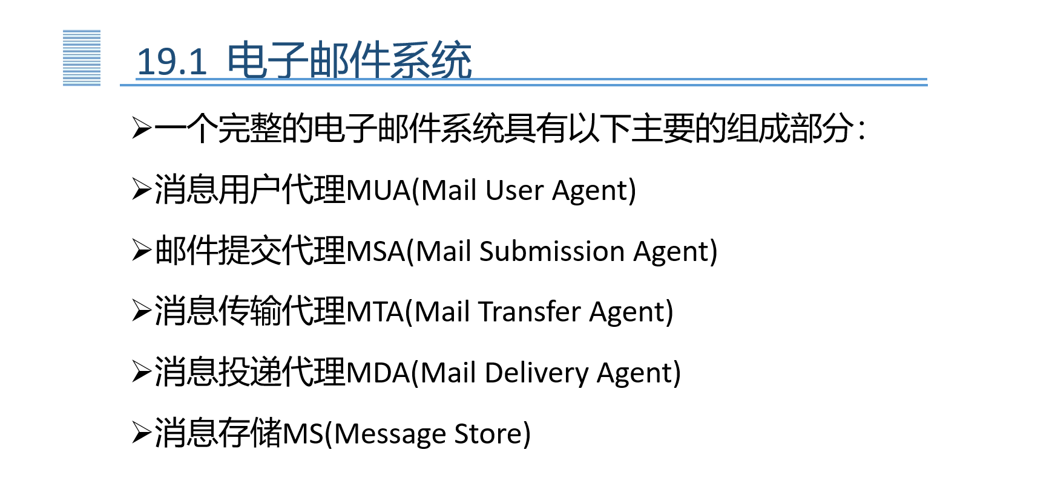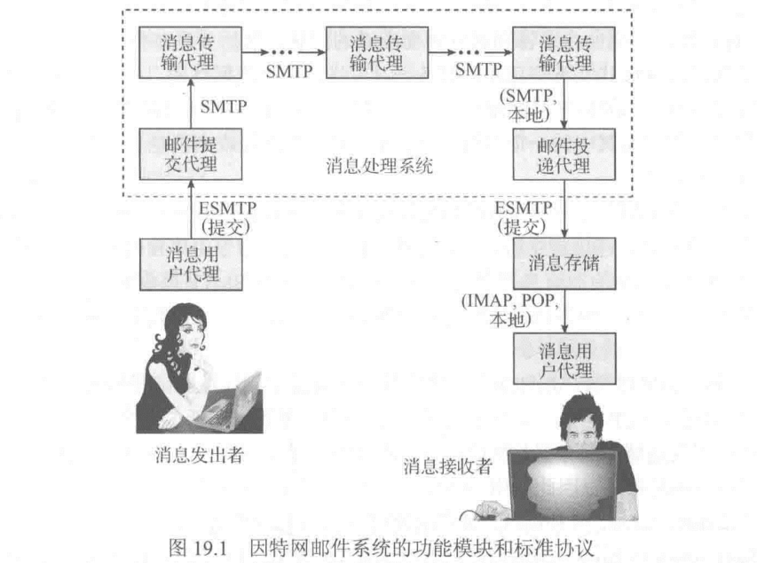

IMAP：互联网信息访问协议
S/MIME：安全/多功能因特网邮件拓展协议/提供4个消息服务：认证、保密性、压缩和电子邮件兼容性。
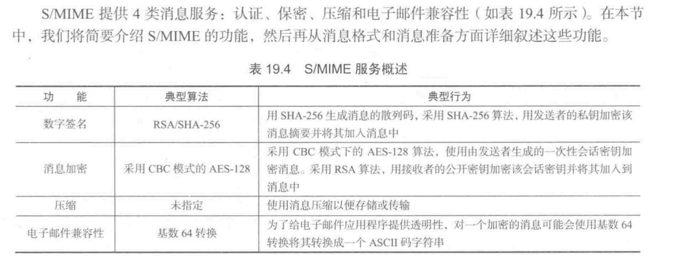

认证：
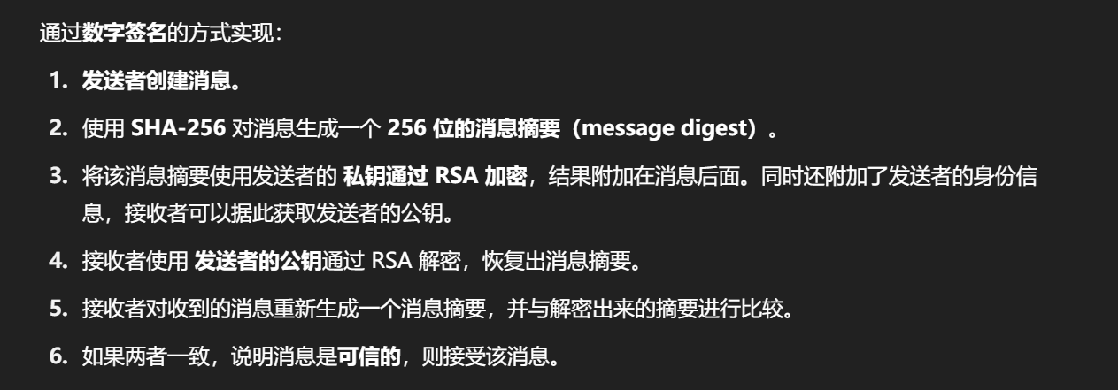
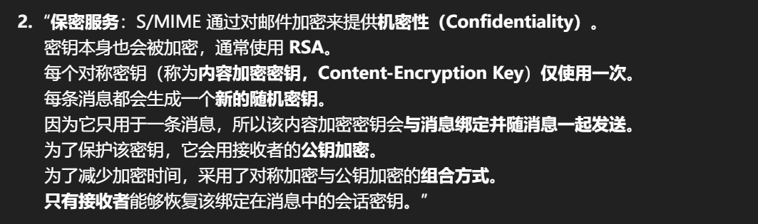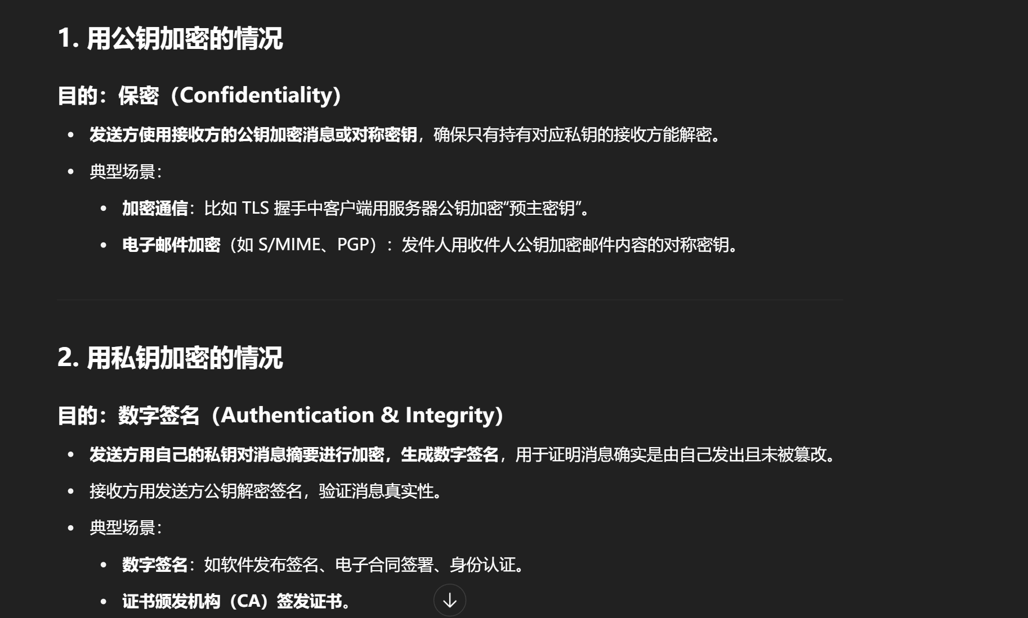
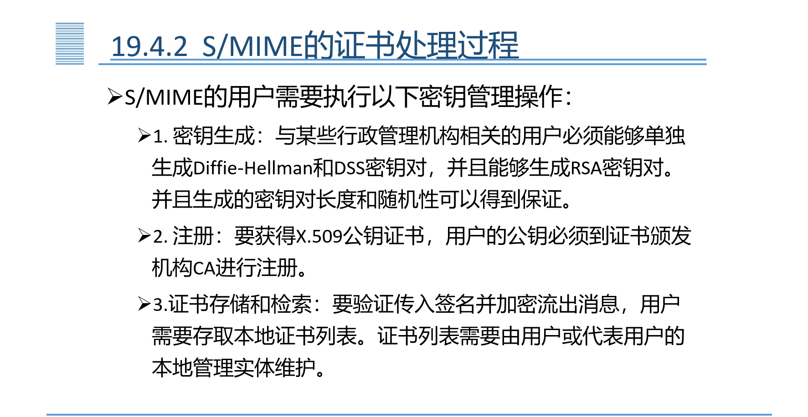
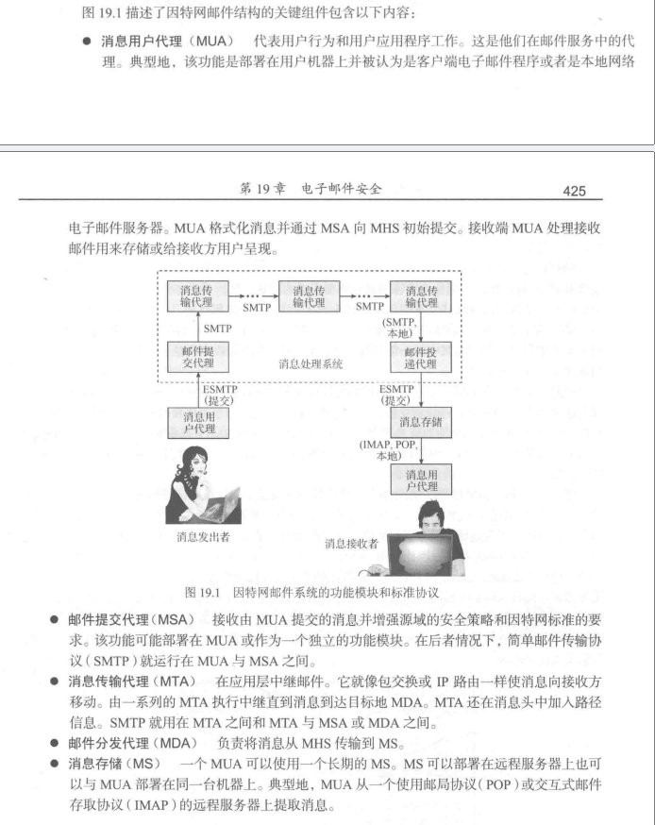

IP安全（只关注AH、ESP和传输隧道模式）
IPsec用于网络层、TLS用于传输层、SIMIME和Kerbors用于应用层
AH:认证头
ESP（Encapsulating Security Payload，封装安全载荷）
ESP提供加密，AH无加密，二者都有认证
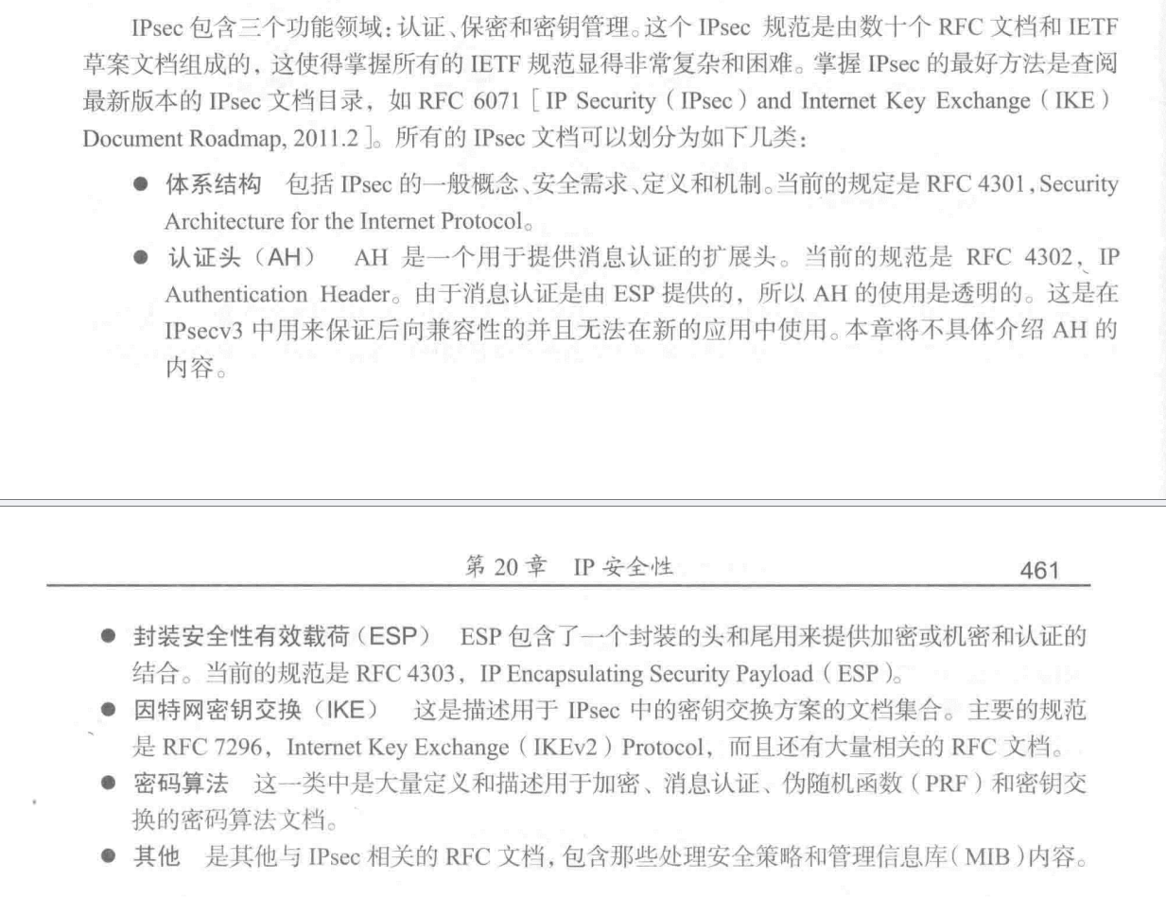

传输模式：保护负载，不保护头
隧道模式：保护整个
